

**期末项目设计报告**

|  |  |  |  |
| --- | --- | --- | --- |
| 题 目 | 基于Oracle的逸趣行-列车售票系统的数据库设计 | | |
| 课程 | Oracle数据库应用 | | |
| 学 院 | 信息科学与工程学院 | | |
| 专 业 | 软件工程 | 年级 | 2018级 |
| 学生姓名 | 周睿锋 | 学号 | 201810414330 |
| 指导教师 | 赵卫东 | 职称 | 副教授 |

|  |  |  |  |
| --- | --- | --- | --- |
| **评分项** | **评分标准** | **满分** | **得分** |
| 文档整体 | 文档内容详实、规范，美观大方 | 10 |  |
| 表设计 | 表，表空间设计合理，数据合理 | 20 |  |
| 用户管理 | 权限及用户分配方案设计正确 | 20 |  |
| PL/SQL设计 | 存储过程和函数设计正确 | 30 |  |
| 备份方案 | 备份方案设计正确 | 20 |  |
| **得分合计** | | |  |

2021 年 6 月 1 日

**目录**

1.项目简介 4

2.功能分析 4

2.1车次管理功能 4

2.2车站管理功能 4

2.3用户管理功能 4

2.4订单管理功能 4

2.5票务查询功能 4

2.6登录注册功能 5

3.类图设计 5

4.数据库设计 6

4.1manage表（管理员表） 6

4.2train_user表（普通用户表） 7

4.3station表（车站表） 7

4.4train_order表（订单表表） 7

4.5train_num表（车次表） 8

4.6seat表（座位表） 8

4.7ticket表（车票信息表） 8

5.设计项目涉及的表及表空间使用方案，并插入总共十万条数据 9

5.1设计简介 9

5.2创建表空间 9

5.2.1代码部分 9

5.2.2截图部分 10

5.3创建表 10

5.3.1代码部分 10

5.3.2截图部分 15

5.4插入数据 18

5.4.1插入数据总览 18

5.4.2代码部分 18

5.4.3截图部分 25

6.设计权限及用户分配方案,两类角色，两个用户 26

6.1设计简介 26

6.2代码部分 26

6.3截图部分 27

7.在数据库中建立一个程序包，在包中用PL/SQL语言设计一些存储过程和函数，实现比较复杂的业务逻辑，用模拟数据进行执行计划分析 28

7.1设计简介 28

7.2代码与截图 29

8.设计手动备份方案 31

8.1设计简介 31

8.2实验步骤 32

8.2.1创建恢复目录 32

8.2.2连接RMAN恢复目录数据库 32

8.2.3通道分配 33

8.2.4归档模式下备份与恢复 35

8.2.5测试备份情况 37

8.2.6测试恢复功能 37

9.项目总结 41

# 1.项目简介

项目名称：逸趣行-火车售票系统

本项目是基于Oracle的逸趣行-列车售票系统数据库设计。

涉及角色/用户：管理员、普通用户

涉及表：管理员表、普通用户表、订单表、车次表、座位表、车站表、车票信息表

# 2.功能分析

## 2.1车次管理功能

车次管理功能，是由管理员进行的，主要包含车次查询、车次增加、车次修改、车次删除，主要通过操作数据库来实现这些操作。

## 2.2车站管理功能

车站管理功能，是由管理员进行的，主要包含车站查询、车站增加、车站修改、车站删除，主要通过操作数据库来实现这些操作。

## 2.3用户管理功能

用户管理功能主要指两个方面，一个是指管理员和普通用户都可以对自己的用户信息进行管理，包括查看、修改等操作，另一个是指管理员对普通用户的用户管理，包括查询用户、删除用户。

## 2.4订单管理功能

订单管理能，是由管理员进行的，主要包含查看订单、退订、改签，主要通过操作数据库来实现这些操作。

## 2.5票务查询功能

票务查询功能，是由普通用户进行的，主要包含车次查询、车站查询、余票查询，主要通过从数据库匹配关键信息来实现这些操作。

## 2.6登录注册功能

登录注册功能，为使本系统设计符合使用者需求，管理员和普通用户可以进行登录和注册的功能。

# 3.类图设计

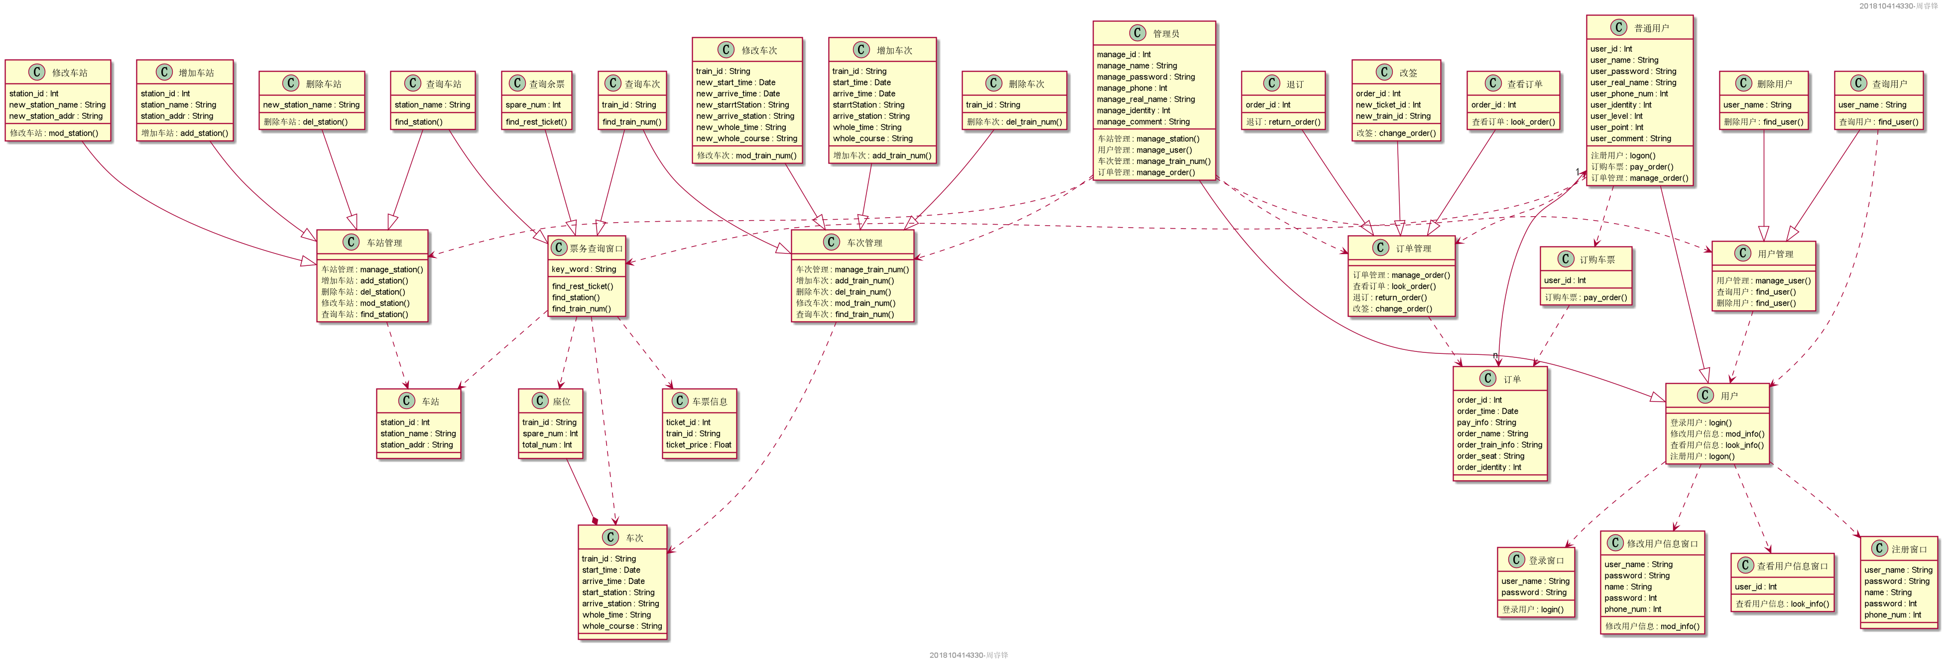

# 4.数据库设计

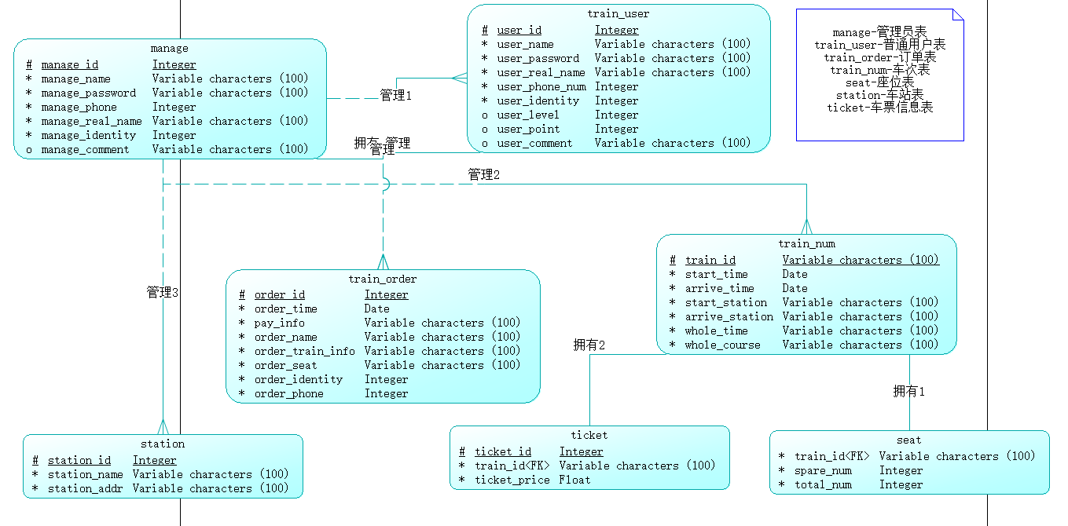

## 4.1manage表（管理员表）

|  |  |  |  |  |  |  |
| --- | --- | --- | --- | --- | --- | --- |
| 字段 | 类型 | 主键，外键 | 可以为空 | 默认值 | 约束 | 说明 |
| manage_id | Integer（20） | 主键 | 否 |  |  | 管理员ID |
| manage_name | VARCHAR(100 BYTE) |  | 否 |  |  | 管理员用户名 |
| manage_password | VARCHAR(100 BYTE) |  | 否 |  |  | 管理员密码 |
| manage_phone | Integer（20） |  | 否 |  |  | 管理员电话号码 |
| manage_real_name | VARCHAR(100 BYTE) |  | 否 |  |  | 管理员真实姓名 |
| manage_identity | Integer（20） |  | 否 |  |  | 管理员身份证号码 |
| manage_comment | VARCHAR(100 BYTE) |  | 是 | 空 |  | 管理员个性签名 |

## 4.2train_user表（普通用户表）

|  |  |  |  |  |  |  |
| --- | --- | --- | --- | --- | --- | --- |
| 字段 | 类型 | 主键，外键 | 可以为空 | 默认值 | 约束 | 说明 |
| user_id | Integer（20） | 主键 | 否 |  |  | 普通用户ID |
| user_name | VARCHAR(100 BYTE) |  | 否 |  |  | 普通用户姓名 |
| user_password | VARCHAR(100 BYTE) |  | 否 |  |  | 普通用户密码 |
| user_real_name | VARCHAR(100 BYTE) |  | 否 |  |  | 普通用户真实姓名 |
| user_phone_num | Integer（20） |  | 否 |  |  | 普通用户手机号 |
| user_identity | Integer（20） |  | 否 |  |  | 普通用户身份证号码 |
| user_level | Integer（20） |  | 是 | 空 |  | 普通用户等级 |
| user_point | Integer（20） |  | 是 | 空 |  | 普通用户积分 |
| user_comment | VARCHAR(100 BYTE) |  | 是 | 空 |  | 普通用户个性签名 |

## 4.3station表（车站表）

|  |  |  |  |  |  |  |
| --- | --- | --- | --- | --- | --- | --- |
| 字段 | 类型 | 主键，外键 | 可以为空 | 默认值 | 约束 | 说明 |
| station_id | Integer（20） | 主键 | 否 |  |  | 车站ID |
| station_name | VARCHAR(100 BYTE) |  | 否 |  |  | 车站姓名 |
| station_addr | VARCHAR(100 BYTE) |  | 否 |  |  | 车站地址 |

## 4.4train_order表（订单表表）

|  |  |  |  |  |  |  |
| --- | --- | --- | --- | --- | --- | --- |
| 字段 | 类型 | 主键，外键 | 可以为空 | 默认值 | 约束 | 说明 |
| order_id | Integer（20） | 主键 | 否 |  |  | 订单ID |
| order_time | Date |  | 否 |  |  | 订单创建时间 |
| pay_info | VARCHAR(100 BYTE) |  | 否 |  |  | 订单支付信息 |
| order_name | VARCHAR(100 BYTE) |  | 否 |  |  | 订单所属人姓名 |
| order_train_info | VARCHAR(100 BYTE) |  | 否 |  |  | 订单列车信息 |
| order_seat | VARCHAR(100 BYTE) |  | 否 |  |  | 订单座位 |
| order_identity | Integer（20） |  | 否 |  |  | 订单身份证号码 |
| order_phone | Integer（20） |  | 否 |  |  | 订单电话号码 |

## 4.5train_num表（车次表）

|  |  |  |  |  |  |  |
| --- | --- | --- | --- | --- | --- | --- |
| 字段 | 类型 | 主键，外键 | 可以为空 | 默认值 | 约束 | 说明 |
| train_id | VARCHAR(100 BYTE) | 主键 | 否 |  |  | 车次编号 |
| start_time | Date |  | 否 |  |  | 起始时间 |
| arrive_time | Date |  | 否 |  |  | 到达时间 |
| start_station | VARCHAR(100 BYTE) |  | 否 |  |  | 起始车站 |
| arrive_station | VARCHAR(100 BYTE) |  | 否 |  |  | 到达车站 |
| whole_time | VARCHAR(100 BYTE) |  | 否 |  |  | 全程耗时 |
| whole_course | VARCHAR(100 BYTE) |  | 否 |  |  | 全程距离 |

## 4.6seat表（座位表）

|  |  |  |  |  |  |  |
| --- | --- | --- | --- | --- | --- | --- |
| 字段 | 类型 | 主键，外键 | 可以为空 | 默认值 | 约束 | 说明 |
| train_id | VARCHAR(100 BYTE) | 外键 | 否 |  |  | 车次编号 |
| spare_num | Integer（20） |  | 否 |  |  | 余座 |
| total_num | Integer（20） |  | 否 |  |  | 总共座位数量 |

## 4.7ticket表（车票信息表）

|  |  |  |  |  |  |  |
| --- | --- | --- | --- | --- | --- | --- |
| 字段 | 类型 | 主键，外键 | 可以为空 | 默认值 | 约束 | 说明 |
| ticket_id | Integer（20） | 主键 | 否 |  |  | 车次编号 |
| train_id | VARCHAR(100 BYTE) | 外键 | 否 |  |  | 余座 |
| ticket_price | Float（20） |  | 否 |  |  | 总共座位数量 |

# 5.设计项目涉及的表及表空间使用方案，并插入总共十万条数据

## 5.1设计简介

创建表空间：

表空间总共三个：train_manage、train_user、train_public

表空间中存放的表:

train_manage: manage

train_user: train_num

train_public: station、train_order、train_num、seat、ticket

每个表插入数据：

manage：20000条

train_num：20000条

station：20000条

train_order：10000条

train_num：10000条

seat：10000条

ticket：10000条

## 5.2创建表空间

### 5.2.1代码部分

-- 创建表空间  
CREATE TABLESPACE train_manage logging DATAFILE '/home/oracle/app/oracle/oradata/orcl/pdborcl/train_data01.dbf' size 64m autoextend on next 65m maxsize 10240m extent management local;  
CREATE TABLESPACE train_user logging DATAFILE '/home/oracle/app/oracle/oradata/orcl/pdborcl/train_data02.dbf' size 64m autoextend on next 65m maxsize 10240m extent management local;  
CREATE TABLESPACE train_public logging DATAFILE '/home/oracle/app/oracle/oradata/orcl/pdborcl/train_data03.dbf' size 200m autoextend on next 65m maxsize 10240m extent management local;

### 5.2.2截图部分

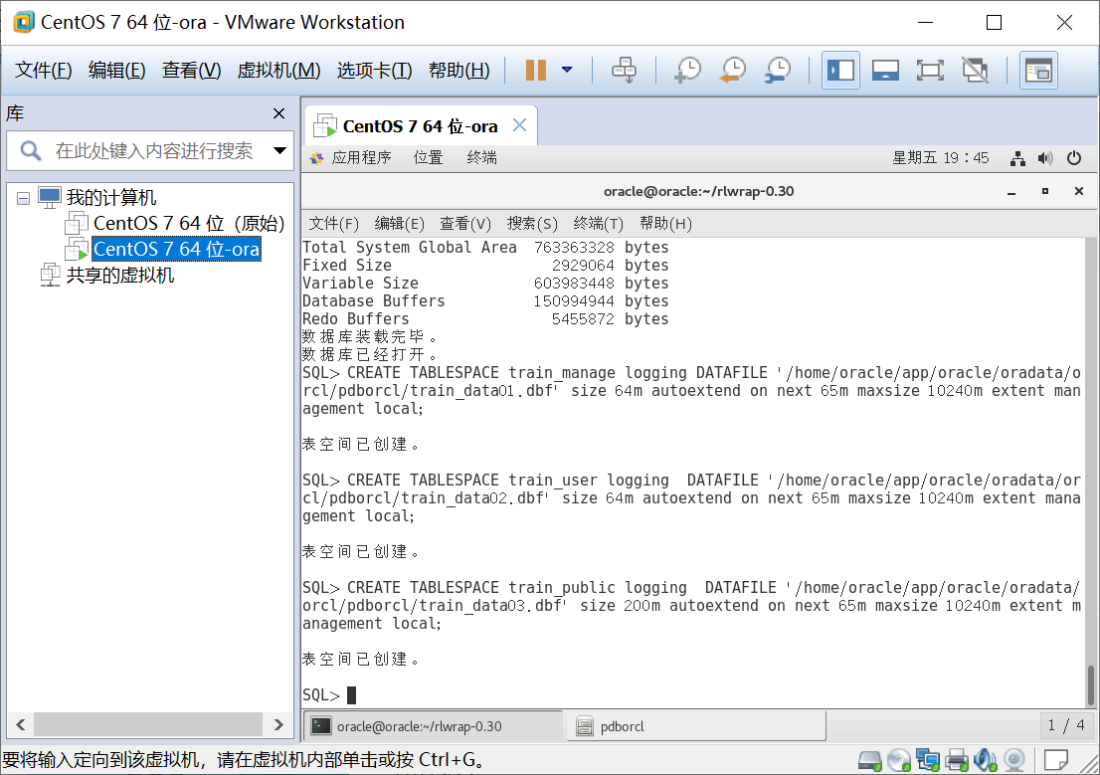

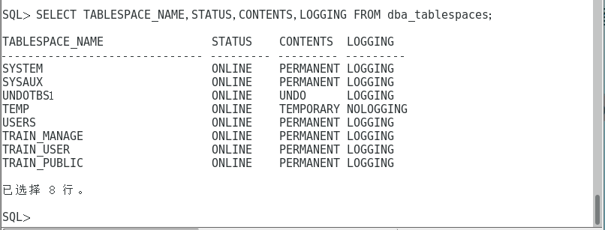

## 5.3创建表

### 5.3.1代码部分

-- manage表的创建  
create table manage  
(  
manage_id number(20) primary key,  
manage_name VARCHAR2(100 BYTE） not null,  
manage_password VARCHAR2(100 BYTE） not null,  
manage_phone number(20) not null,  
manage_real_name VARCHAR2(100 BYTE） not null,  
manage_identity number(20) not null,  
manage_comment VARCHAR2(100 BYTE）  
)  
tablespace train_manage   
pctfree 10   
initrans 1   
maxtrans 255   
storage   
(  
initial 64K   
next 1M  
minextents 1   
maxextents unlimited   
);  
-- train_user表的创建  
create table train_user  
(  
user_id number(20) primary key,  
user_name VARCHAR2(100 BYTE） not null,  
user_password VARCHAR2(100 BYTE） not null,  
user_real_name VARCHAR2(100 BYTE） not null,  
user_phone_num number(20) not null,   
user_identity number(20) not null,  
user_level number(20),  
user_point number(20),   
user_comment VARCHAR2(100 BYTE）  
)  
tablespace train_user   
pctfree 10   
initrans 1   
maxtrans 255   
storage   
(  
initial 64K   
next 1M  
minextents 1   
maxextents unlimited   
);  
   
-- station表的创建  
create table station  
(  
station_id number(20) primary key,  
station_name VARCHAR2(100 BYTE） not null,  
station_addr VARCHAR2(100 BYTE） not null  
)  
tablespace train_public   
pctfree 10   
initrans 1   
maxtrans 255   
storage   
(  
initial 64K   
next 1M  
minextents 1   
maxextents unlimited   
);  
   
-- train_order表的创建  
create table train_order  
(  
order_id number(20) primary key,  
order_time Date not null,  
pay_info VARCHAR2(100 BYTE） not null,  
order_name VARCHAR2(100 BYTE） not null,  
order_train_info VARCHAR2(100 BYTE) not null,   
order_seat VARCHAR2(100 BYTE) not null,  
order_identity number(20) not null,  
order_phone number(20) not null   
)  
tablespace train_public   
pctfree 10   
initrans 1   
maxtrans 255   
storage   
(  
initial 64K   
next 1M  
minextents 1   
maxextents unlimited   
);  
   
-- train_num表的创建  
create table train_num  
(  
train_id VARCHAR2(100 BYTE） primary key,  
start_time Date not null,  
arrive_time Date not null,  
start_station VARCHAR2(100 BYTE） not null,  
arrive_station VARCHAR2(100 BYTE） not null,  
whole_time VARCHAR2(100 BYTE） not null,   
whole_course VARCHAR2(100 BYTE） not null   
)  
tablespace train_public   
pctfree 10   
initrans 1   
maxtrans 255   
storage   
(  
initial 64K   
next 1M  
minextents 1   
maxextents unlimited   
);   
  
-- seat表的创建  
create table seat  
(  
train_id VARCHAR2(100 BYTE） not null references train_num(train_id),  
spare_num number(20) not null,  
total_num number(20) not null   
)  
tablespace train_public   
pctfree 10   
initrans 1   
maxtrans 255   
storage   
(  
initial 64K   
next 1M  
minextents 1   
maxextents unlimited   
);   
  
-- ticket表的创建  
create table ticket  
(  
ticket_id number(20) primary key,  
train_id VARCHAR2(100 BYTE） not null references train_num(train_id),  
ticket_price number(20,2) not null   
)  
tablespace train_public   
pctfree 10   
initrans 1   
maxtrans 255   
storage   
(  
initial 64K   
next 1M  
minextents 1   
maxextents unlimited   
);   
 -- 查询表空间的数据库   
select TABLE_NAME from dba_tables where TABLESPACE_NAME='TRAIN_MANAGE';  
select TABLE_NAME from dba_tables where TABLESPACE_NAME='TRAIN_USER';  
select TABLE_NAME from dba_tables where TABLESPACE_NAME='TRAIN_PUBLIC';

### 5.3.2截图部分

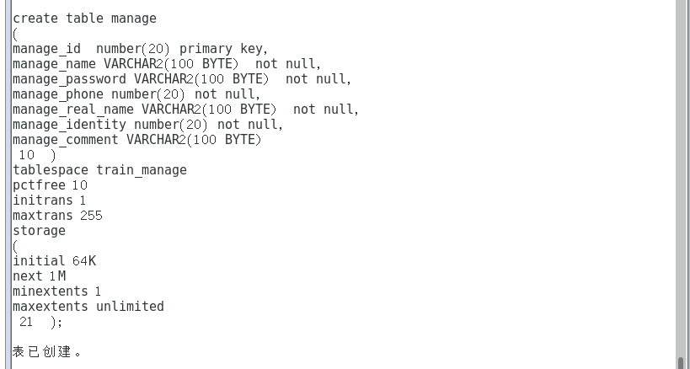

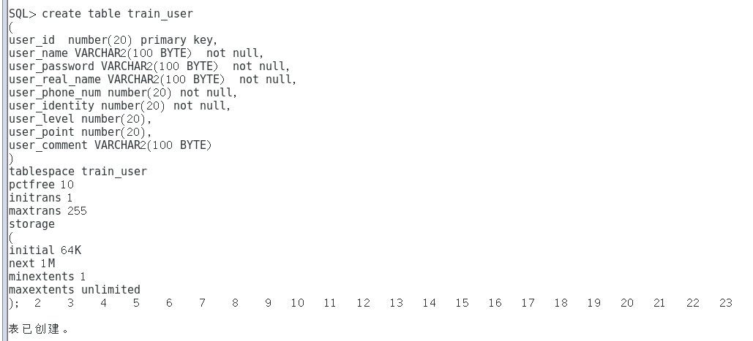

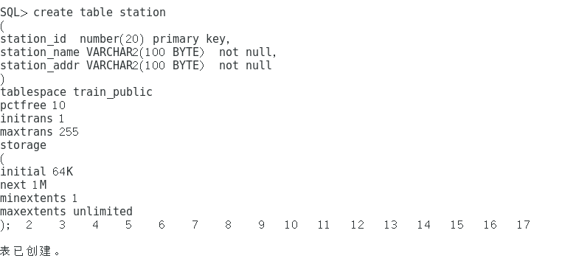

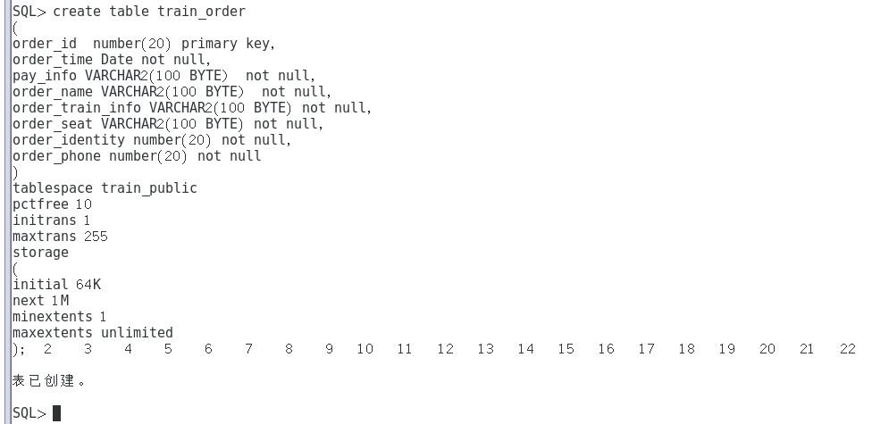

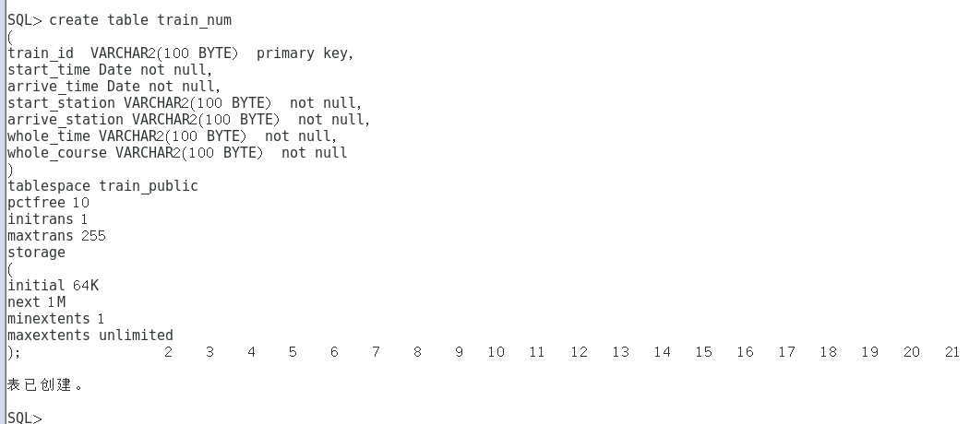

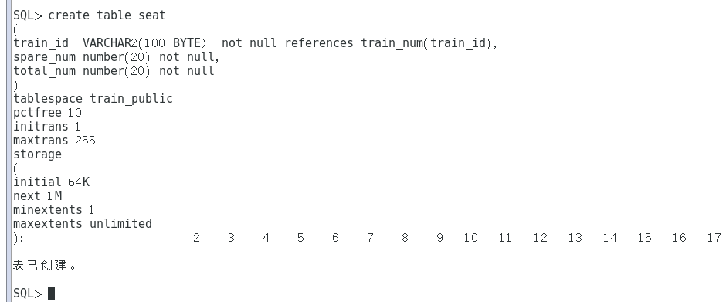

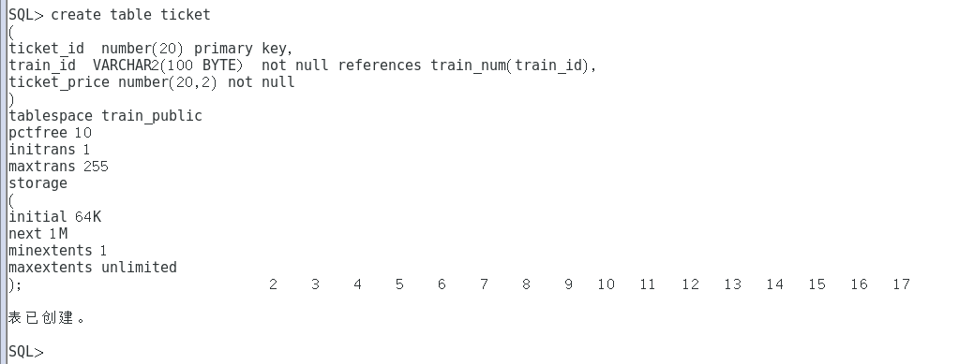

验证表是否创建在对应的表空间：

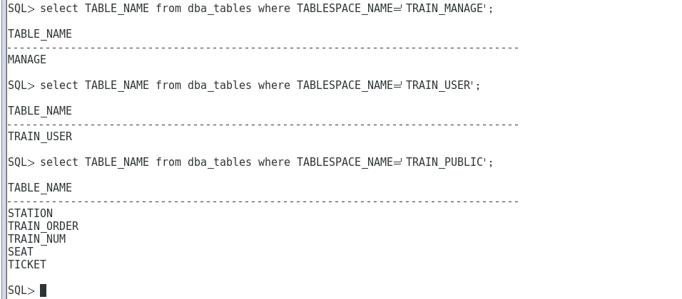

## 5.4插入数据

### 5.4.1插入数据总览

总共插入数据：100000条  
manage：20000条  
train_num：20000条  
station：20000条  
train_order：10000条  
train_num：10000条  
seat：10000条  
ticket：10000条

### 5.4.2代码部分

-- manage表的数据插入20000条  
declare   
i int;  
manage_id number(20);  
manage_name VARCHAR2(100);  
manage_password VARCHAR2(100);  
manage_phone number(20);  
manage_real_name VARCHAR2(100);  
manage_identity number(20);  
manage_comment VARCHAR2(100);  
begin  
i:=1;  
while i<=20000   
loop  
manage_id:=i;  
manage_name:= 'manage'|| i;  
manage_password := '123'|| i;  
manage_phone := '180810'|| i;  
manage_real_name := '周睿锋'||i;  
manage_identity := '51323120'||i;  
manage_comment := '个人签名'||i;  
insert into manage(MANAGE_ID,MANAGE_NAME,MANAGE_PASSWORD,MANAGE_PHONE,MANAGE_REAL_NAME,MANAGE_IDENTITY,MANAGE_COMMENT) values (manage_id,manage_name,manage_password,manage_phone,manage_real_name,manage_identity,manage_comment);  
i:=i+1;  
end loop;  
commit;  
end;  
/  
  
  
-- train_user表数据插入20000  
declare   
i int;  
user_id number(20);  
user_name VARCHAR2(100);  
user_password VARCHAR2(100);  
user_phone_num number(20);  
user_real_name VARCHAR2(100);  
user_identity number(20);  
user_level number(20);  
user_point number(20);  
user_comment VARCHAR2(100);  
begin  
i:=1;  
while i<=20000   
loop  
user_id:=i;  
user_name:= 'user'|| i;  
user_password := '123'|| i;  
user_phone_num := '180810'|| i;  
user_real_name := 'zrf'||i;  
user_identity := '51323120'||i;  
user_level := '1'||i;  
user_point := '1'||i;  
user_comment := '个人签名'||i;  
insert into train_user(user_id,user_name,user_password,user_real_name,user_phone_num,user_identity,user_level,user_point,user_comment) values (user_id,user_name,user_password,user_real_name,user_phone_num,user_identity,user_level,user_point,user_comment);  
i:=i+1;  
end loop;  
commit;  
end;  
/  
  
  
   
-- station表的数据插入20000条  
declare   
i int;  
station_id number(20);  
station_name VARCHAR2(100);  
station_addr VARCHAR2(100);  
begin  
i:=1;  
while i<=20000   
loop  
station_id:=i;  
station_name:= '地点'|| i;  
station_addr := '地址'|| i;  
insert into station(station_id,station_name,station_addr) values (station_id,station_name,station_addr);  
i:=i+1;  
end loop;  
commit;  
end;  
/  
  
   
-- train_order表的数据插入10000条  
declare   
i int;  
order_id number(20);  
order_time Date ;  
pay_info VARCHAR2(100);  
order_name VARCHAR2(100);  
order_train_info VARCHAR2(100) ;   
order_identity number(20);  
order_seat VARCHAR2(100);  
order_phone number(20);  
begin  
i:=1;  
while i<=10000   
loop  
order_id:=i;  
if i mod 6 =0 then  
 order_time:=to_date('2015-3-2','yyyy-mm-dd')+(i mod 60);  
elsif i mod 6 =1 then  
 order_time:=to_date('2016-3-2','yyyy-mm-dd')+(i mod 60);  
elsif i mod 6 =2 then  
 order_time:=to_date('2017-3-2','yyyy-mm-dd')+(i mod 60);  
elsif i mod 6 =3 then  
 order_time:=to_date('2018-3-2','yyyy-mm-dd')+(i mod 60);  
elsif i mod 6 =4 then  
 order_time:=to_date('2019-3-2','yyyy-mm-dd')+(i mod 60);  
else  
 order_time:=to_date('2020-3-2','yyyy-mm-dd')+(i mod 60);  
end if;  
pay_info:= '已支付';  
order_name := 'zrf'||i;  
order_train_info :=i;  
order_identity := '51323120'||i;  
order_phone := '180810'||i;  
order_seat :='B'||i mod 60;  
insert into train_order(order_id,order_time,pay_info,order_name,order_train_info,order_identity,order_seat,order_phone) values (order_id,order_time,pay_info,order_name,order_train_info,order_identity,order_seat,order_phone);  
i:=i+1;  
end loop;  
commit;  
end;  
/  
  
   
-- train_num表的数据插入10000条  
declare   
i int;  
train_id VARCHAR2(100);  
start_time Date;  
arrive_time Date;  
start_station VARCHAR2(100);  
arrive_station VARCHAR2(100);  
whole_time VARCHAR2(100);   
whole_course VARCHAR2(100);  
begin  
i:=1;  
while i<=10000   
loop  
train_id:=i;  
if i mod 6 =0 then  
 start_time:=to_date('2015-3-2','yyyy-mm-dd')+(i mod 60);  
elsif i mod 6 =1 then  
 start_time:=to_date('2016-3-2','yyyy-mm-dd')+(i mod 60);  
elsif i mod 6 =2 then  
 start_time:=to_date('2017-3-2','yyyy-mm-dd')+(i mod 60);  
elsif i mod 6 =3 then  
 start_time:=to_date('2018-3-2','yyyy-mm-dd')+(i mod 60);  
elsif i mod 6 =4 then  
 start_time:=to_date('2019-3-2','yyyy-mm-dd')+(i mod 60);  
else  
 start_time:=to_date('2020-3-2','yyyy-mm-dd')+(i mod 60);  
end if;  
if i mod 6 =0 then  
 arrive_time:=to_date('2015-3-4','yyyy-mm-dd')+(i mod 60);  
elsif i mod 6 =1 then  
 arrive_time:=to_date('2016-3-4','yyyy-mm-dd')+(i mod 60);  
elsif i mod 6 =2 then  
 arrive_time:=to_date('2017-3-4','yyyy-mm-dd')+(i mod 60);  
elsif i mod 6 =3 then  
 arrive_time:=to_date('2018-3-4','yyyy-mm-dd')+(i mod 60);  
elsif i mod 6 =4 then  
 arrive_time:=to_date('2019-3-4','yyyy-mm-dd')+(i mod 60);  
else  
 arrive_time:=to_date('2020-3-4','yyyy-mm-dd')+(i mod 60);  
end if;  
start_station:= '起始站'||i;  
arrive_station := '终点站'|| i;  
whole_time := (TO_NUMBER(arrive_time - start_time));  
whole_course := '200'||i mod 6;  
insert into train_num(train_id,start_time,arrive_time,start_station,arrive_station,whole_time,whole_course) values (train_id,start_time,arrive_time,start_station,arrive_station,whole_time,whole_course);  
i:=i+1;  
end loop;  
commit;  
end;  
/  
   
-- seat表的数据的插入10000条  
declare   
i int;  
train_id VARCHAR2(100);  
spare_num number(20);  
total_num number(20);  
begin  
i:=1;  
while i<=10000   
loop  
train_id:=i;  
spare_num:= i mod 60;  
total_num := 60;  
insert into seat(train_id,spare_num,total_num) values (train_id,spare_num,total_num);  
i:=i+1;  
end loop;  
commit;  
end;  
/  
  
-- ticket表的数据插入10000条  
declare   
i int;  
ticket_id number(20);  
train_id VARCHAR2(100);  
ticket_price number(20,2);  
begin  
i:=1;  
while i<=10000   
loop  
ticket_id:=i;  
train_id:=i;  
ticket_price:=dbms_random.value(400,100);  
insert into ticket(ticket_id,train_id,ticket_price) values (ticket_id,train_id,ticket_price);  
i:=i+1;  
end loop;  
commit;  
end;  
/   
  
-- 查询是否插入成功  
select count(*) from manage;  
select count(*) from train_user;  
select count(*) from station;  
select count(*) from train_order;  
select count(*) from train_num;  
select count(*) from seat;  
select count(*) from ticket;  
select count(*) from train_order where pay_info = '已支付';

### 5.4.3截图部分

验证数据是否插入成功：

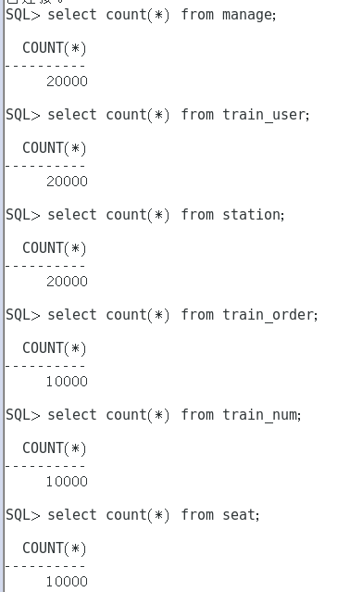

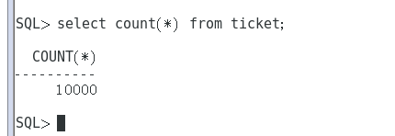

# 6.设计权限及用户分配方案,两类角色，两个用户

## 6.1设计简介

用户：

c##train_manage

拥有角色：c##t_manage

分配表空间：train_manage、train_user、train_public

c##train_user

拥有角色：c##t_user

分配表空间：train_user、train_public

角色：

c##t_manage

拥有角色：connect、resource、dba

c##t_user

拥有角色：connect、resource

## 6.2代码部分

-- 创建角色   
CREATE ROLE c##t_manage;   
CREATE ROLE c##t_user;   
-- 授权角色   
GRANT connect,resource,dba, create table,create view,create trigger, create procedure,create sequence TO c##t_manage;   
GRANT connect,resource, create table,create view,create trigger, create procedure,create sequence TO c##t_user;   
-- 创建用户   
CREATE USER c##train_manage IDENTIFIED BY 123 DEFAULT TABLESPACE train_manage;   
-- 指定用户额外表空间   
ALTER USER c##train_manage QUOTA UNLIMITED ON train_user;   
ALTER USER c##train_manage QUOTA UNLIMITED ON train_public;   
-- 创建用户   
CREATE USER c##train_user IDENTIFIED BY 123 DEFAULT TABLESPACE train_user;   
-- 指定用户额外表空间   
ALTER USER c##train_user QUOTA UNLIMITED ON train_public ;   
-- 分配角色给用户   
GRANT c##t_manage TO c##train_manage;   
GRANT c##t_user TO c##train_user;

## 6.3截图部分

成功截图如下：

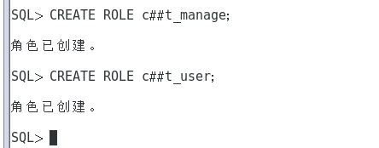

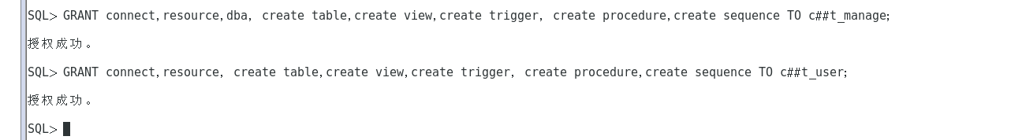

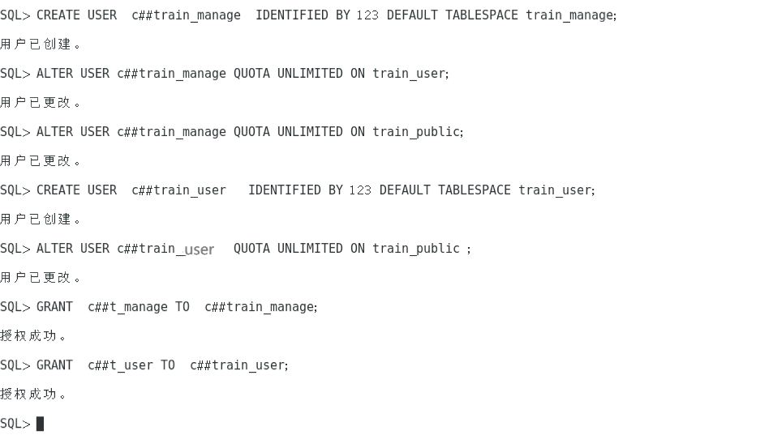

# 7.在数据库中建立一个程序包，在包中用PL/SQL语言设计一些存储过程和函数，实现比较复杂的业务逻辑，用模拟数据进行执行计划分析

## 7.1设计简介

建立的包：

包名： TrainPack

函数：

函数名：Get_count(order_id_t NUMBER)

功能：

输入订单ID，查询订单表和车次表，返回与该订单相关的车次对应的起始车站

过程：

过程名：Get_orders(train_id_t VARCHAR2)

功能：

输入订单id，输出与该订单相关的车次的起始车站，以及统计同一时间段的车次数量并输出与订单相关的车票价格

## 7.2代码与截图

-- 创建包  
create or replace PACKAGE TrainPack IS  
 FUNCTION Get_count(order_id_t NUMBER) RETURN VARCHAR2;  
 PROCEDURE Get_orders(train_id_t VARCHAR2);  
END TrainPack;  
-- 创建函数和过程  
create or replace PACKAGE BODY TrainPack IS  
 FUNCTION Get_count(order_id_t NUMBER) RETURN VARCHAR2  
 AS  
 M VARCHAR2(100);  
 N VARCHAR2(100);  
 BEGIN  
 select order_train_info into N from train_order where order_id=order_id_t;  
 select start_station into M from train_num where train_id=N;  
 RETURN M;  
 END;  
 PROCEDURE Get_orders(train_id_t VARCHAR2)  
 AS  
 N NUMBER(20);  
 L date;  
 S VARCHAR2(20);  
 R VARCHAR2(100);  
 begin  
 --使用游标  
 DBMS_OUTPUT.PUT_LINE('输出起始站：');  
 select start_station into R from train_num where train_id = train_id_t;  
 DBMS_OUTPUT.PUT_LINE(R);  
 select start_time into L from train_num where train_id = train_id_t;  
 select count(*) into N from train_num where start_time = L;  
 DBMS_OUTPUT.PUT_LINE('输出车次数量：');  
 DBMS_OUTPUT.PUT_LINE(N);  
 select ticket_price into S from ticket where train_id = train_id_t;  
 DBMS_OUTPUT.PUT_LINE('输出票价：');  
 DBMS_OUTPUT.PUT_LINE(S);  
 END;  
END TrainPack;  
/

创建成功：

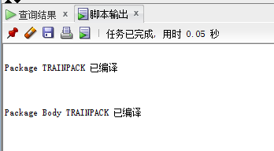

测试：

-- 测试函数  
select TrainPack.Get_count(11) AS 订单11起始车站,TrainPack.Get_count(12) AS 订单12起始车站 from dual;  
-- 测试过程  
DECLARE  
 train_id_t VARCHAR2(100);   
BEGIN  
 train_id_t := 1;  
 TrainPack.Get_orders (train_id_t) ;   
 train_id_t := 2;  
 TrainPack.Get_orders (train_id_t) ;   
END;

测试结果：

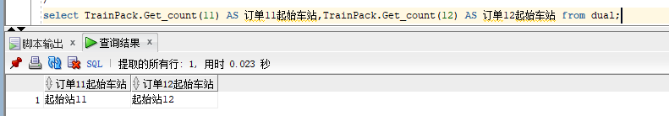

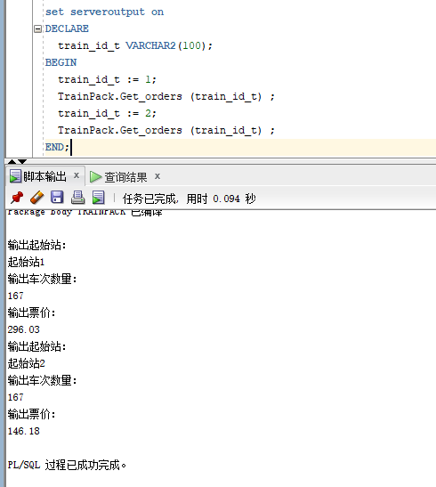

# 8.设计手动备份方案

## 8.1设计简介

本项目设置手动备份方案——即采用Rman备份

## 8.2实验步骤

### 8.2.1创建恢复目录

-- 创建恢复目录：用来存储RMAN资料库的   
create tablespace bp datafile '/home/oracle/app/oracle/oradata/bp.dbf' size 20m autoextend on next 5m maxsize unlimited;   
-- 在恢复目录数据库中创建RMAN用户并授权   
create user c##zrf_r identified by 123 default tablespace bp quota unlimited on bp;   
grant connect,resource,recovery_catalog_owner to c##zrf_r;



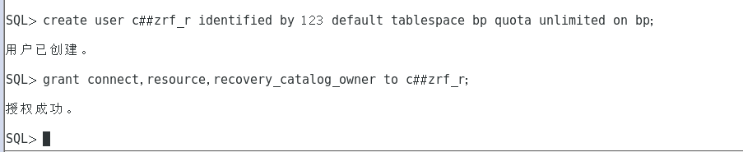

### 8.2.2连接RMAN恢复目录数据库

-- 连接RMAN恢复目录数据库   
rman catalog c##zrf_r/123   
-- 创建恢复目录   
create catalog tablespace bp;   
-- 退出   
quit   
-- 确认环境信息   
echo $ORACLE_SID   
-- 连接到目标数据库、连接到恢复目录数据库   
rman catalog c##zrf_r/123 target /   
-- 向恢复目录注册数据库ORCL——此时就可以使用RMAN的恢复目录对目标数据库进行备份和恢复操作   
register database;

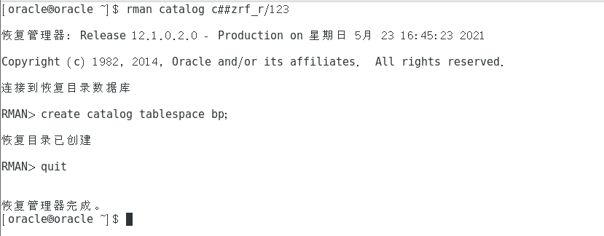

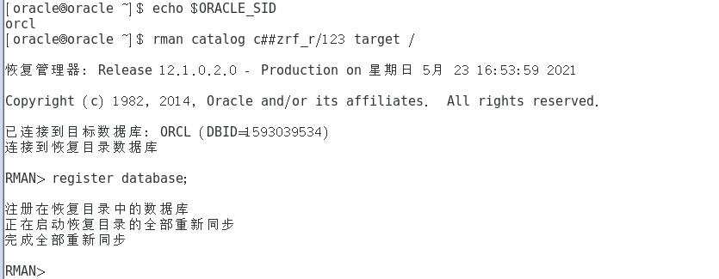

### 8.2.3通道分配

-- 手动通道配置   
run   
{   
allocate channel ch1 device type disk;   
allocate channel ch2 device type disk;   
allocate channel ch3 device type disk;   
}   
   
-- 显示已经配置过的有默认值的参数，其中包括通道参数   
show all;

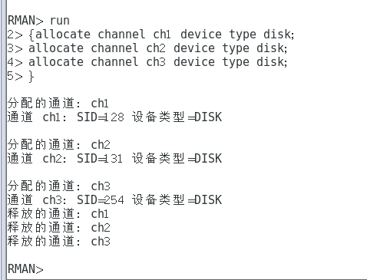

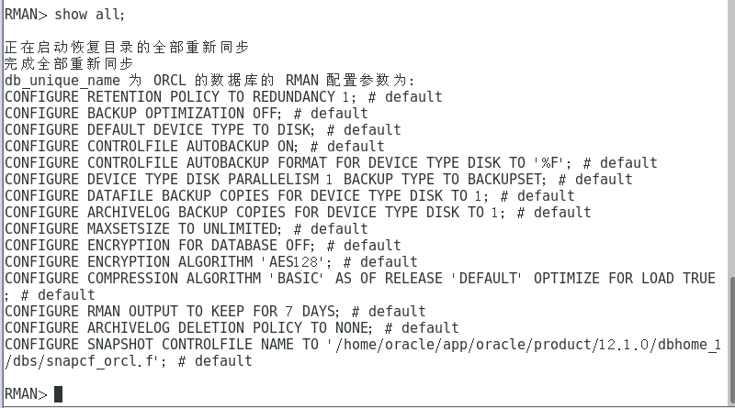

### 8.2.4归档模式下备份与恢复

-- 查看数据库是否处于归档模式下   
archive log list;   
-- 关闭数据库   
shutdown immediate   
-- 重启并设置成归档模式   
startup mount;   
alter database archivelog;   
archive log list;   
alter database open;   
-- 连接到目标数据库、连接到恢复目录数据库   
rman catalog c##zrf_r/123 target /   
-- 备份和恢复整个数据库   
backup database;

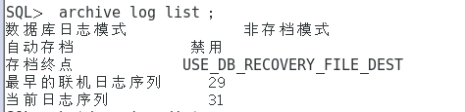

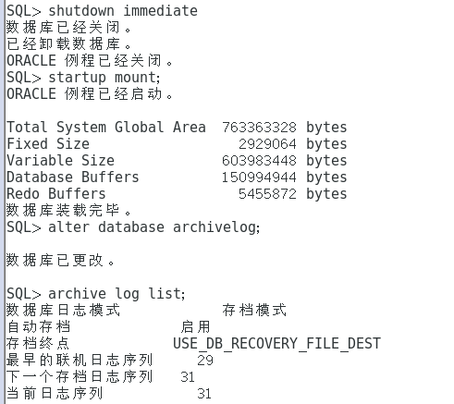

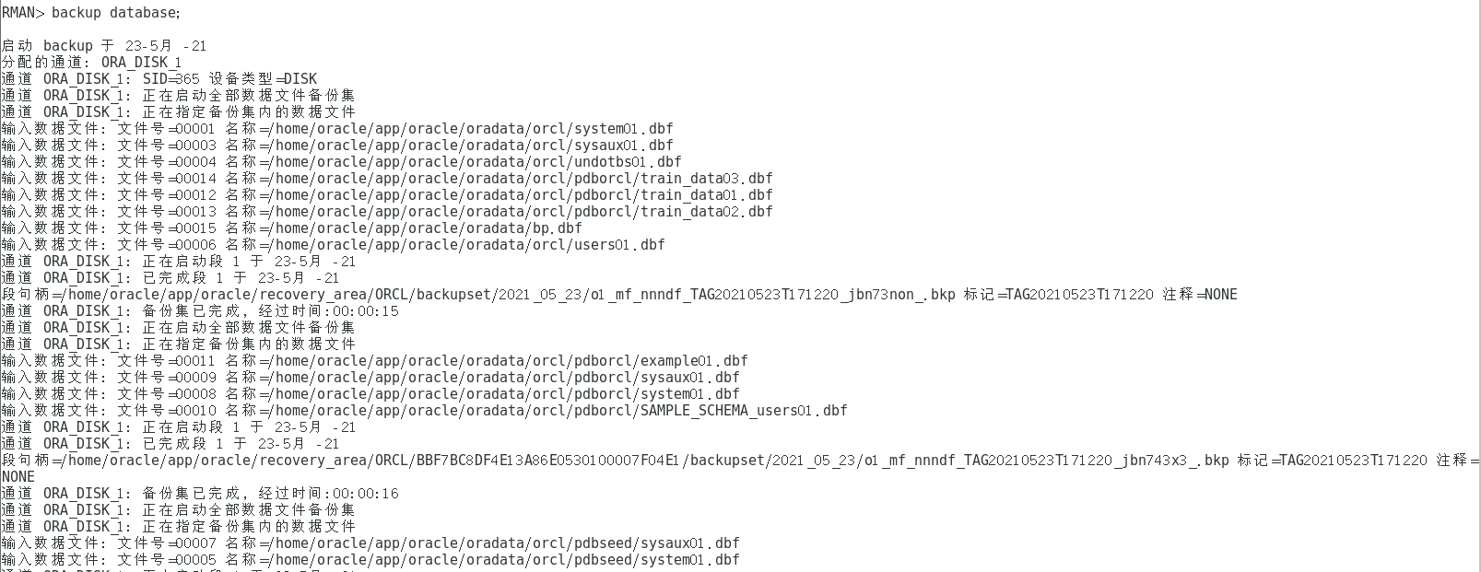

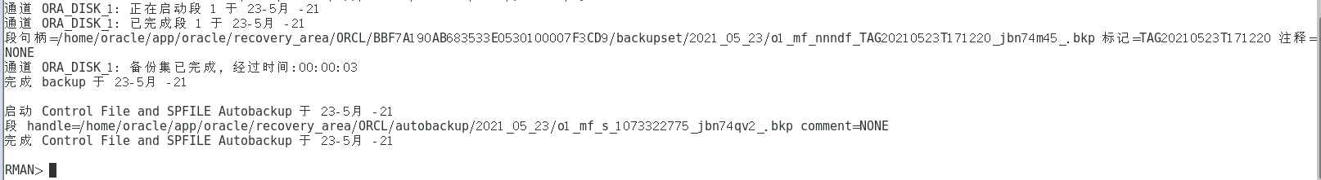

### 8.2.5测试备份情况

-- 切换到保存路径   
cd /home/oracle/app/oracle/recovery_area/ORCL/backupset/   
-- 查看文件   
ls

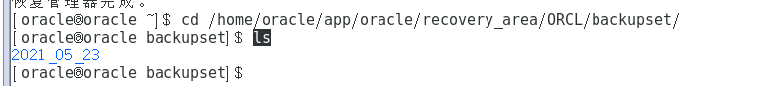

### 8.2.6测试恢复功能

-- 关闭数据库   
shutdown immediate;   
-- 退出数据库   
exit   
-- 切换到数据文件存储路径   
cd /home/oracle/app/oracle/oradata/orcl/pdborcl   
-- 查看数据文件   
ls   
-- 删除train_data01.dbf   
rm -rf train_data01.dbf   
-- 再次确认   
ls   
-- 启动数据库   
sqlplus /nolog   
conn /as sysdba   
startup   
-- 此时因为缺少数据文件无法启动   
-- 检查此时数据库状态   
select status from v$instance;   
-- 连接RMAN   
rman target sys/123   
-- 恢复数据库   
restore database;   
-- 同步恢复   
recover database;   
-- 打开数据库   
alter database open resetlogs;   
-- 再次启动数据库，启动成功，检查此时数据库状态，此时状态已经打开   
startup   
select status from v$instance;   
-- 再次切换到数据文件存储路径   
cd /home/oracle/app/oracle/oradata/orcl/pdborcl   
-- 查看数据文件，删除的已经还原   
ls

测试截图：

1、删除文件并查看删除成功与否：



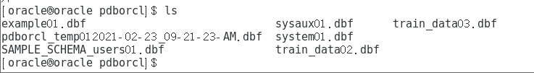

2、尝试打开数据库，此时由于删除了数据文件已经打不开了：

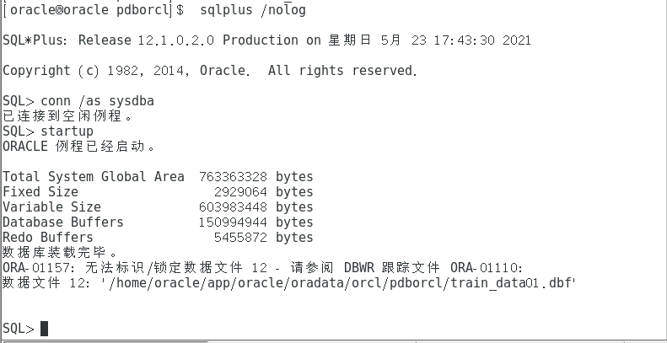

3、查看数据库状态：

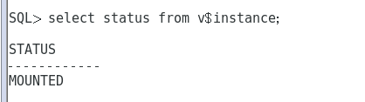

4、执行恢复操作：

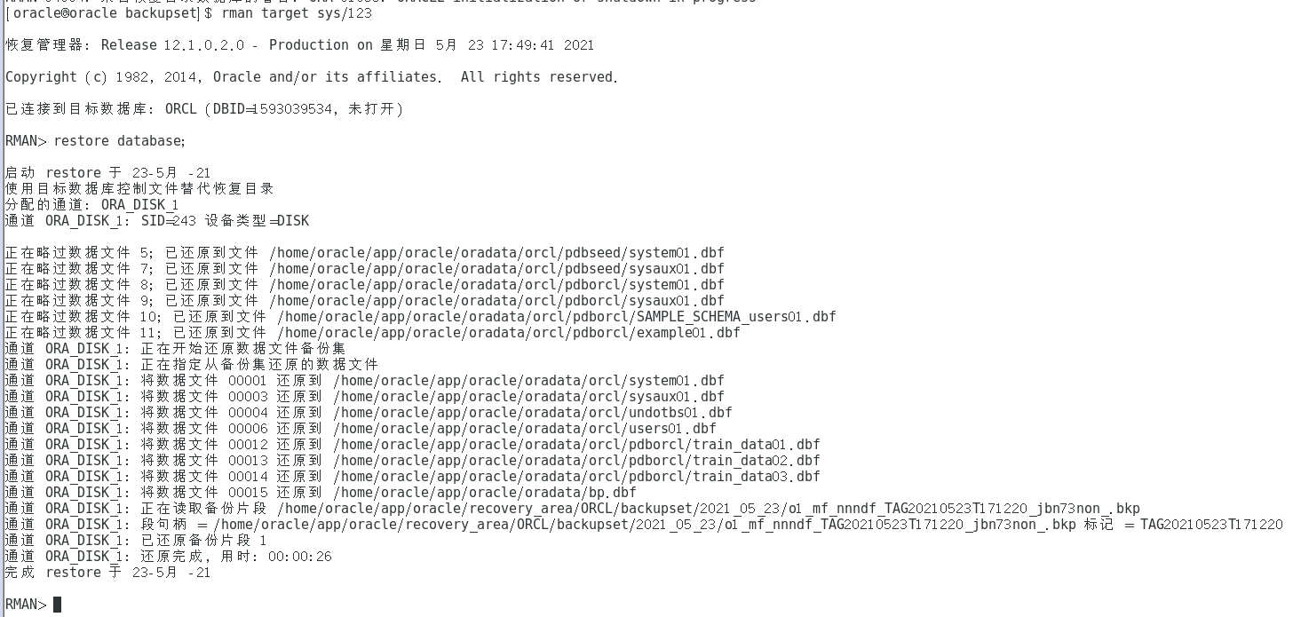

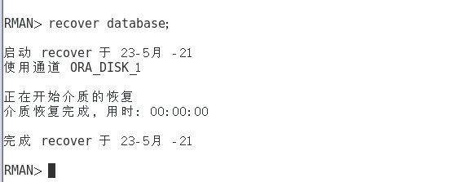



5、验证文件是否已经恢复成功



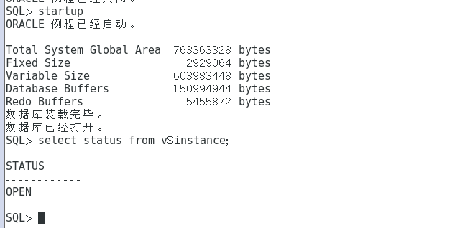

# 9.项目总结

本次项目，是对我们本学期所有Oracle学习的总结，在本次期末项目中，我自行设计了一个信息系统的数据库项目，自拟题目为逸趣行-列车售票系统名称。并且设计了项目涉及的表及表空间使用方案，总共设计了三个表空间、七张表，共插入了十万条数据。在设计权限及用户分配方案阶段，我设计了两类角色，两个用户。并且在数据库中建立一个程序包，在包中用PL/SQL语言设计了存储过程和函数，实现比较复杂的业务逻辑，用模拟数据进行执行计划分析，并且设计了手动备份方案，是基于RMAN设计的备份。

本次项目每个阶段，老师都在课程讲过相关的知识，因此在本次项目制作过程中，我的进展较为顺利。其中最有挑战性的部分，我认为是备份部分，在该部分，我尝试过自动备份，通过expdp编写脚本，并设置自动运行时间来进行备份，但是备份完毕之后的恢复过程并不理想，因此我又尝试了老师在课堂上最开始讲过的脱机备份，但是总体效率不高，需要人主动将每一个数据文件复制以作恢复。因此最后，我选择了RMAN设计的备份方案，RMAN支持多种备份手段，并且备份、恢复简单。

此次项目，我对Oracle数据库操作有了更进一层的理解。